**机构受试者建卡及随访检查检验流程**

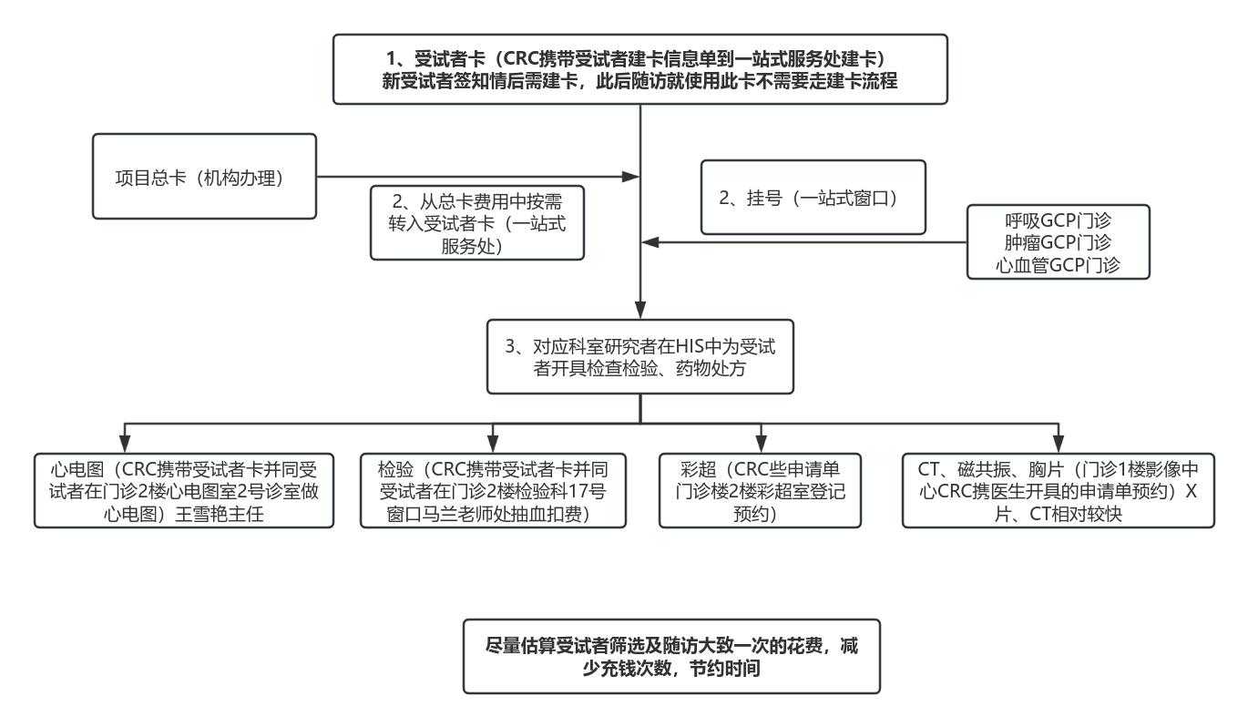

遇到问题请及时联系研究者或机构